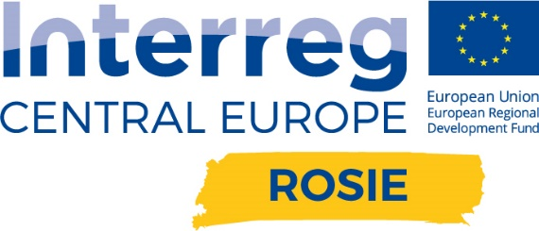

OTWARTE ZAPROSZENIE
W RAMACH CE1004 ROSIE
DO UDZIAŁU MŚP W BEZPŁATNYM SZKOLENIU
nt. ZARZĄDZANIE W ZAKRESIE ODPOWIEDZIALNYCH INNOWACJI

Otwarte zaproszenie dla MŚP
do udziału w bezpłatnym szkoleniu
nt. Zarządzanie w zakresie Odpowiedzialnych Innowacji

Stwórz przyszłość
w jakiej chciałbyś żyć

Bądź jednym z 35 przedsiębiorstw w Polsce, które mogą skorzystać z nowego podejścia w zarządzaniu innowacjami w oparciu o odpowiedzialne innowacje. Dzięki temu Twoja firma będzie mogła zarówno osiągnąć zrównoważony rozwój w odpowiedzi na współczesne wyzwania, jak i być bardziej konkurencyjną wobec innych firm działających na rynku.
Zainteresowane przedsiębiorstwa otrzymają bezpłatne całodniowe szkolenie na temat zarządzania inteligentnymi, zrównoważonymi i odpowiedzialnymi społecznie innowacjami, a także uzyskają możliwość uczestnictwa w fazie pilotażowej w ramach projektu ROSIE.

Szkolenie odbędzie się w dniu 18 czerwca 2018 r.
w Lublinie w siedzibie UMWL, ul. Grottgera 4 sala konferencyjna III p.

Dodatkowym bonusem szkolenia będzie możliwość uzyskania indywidualnej oceny potencjału firmy w zakresie odpowiedzialnych innowacji zakończonej raportem.

Zakres tematyczny
- Wprowadzenie do koncepcji Odpowiedzialnych Innowacji
- Znaczenie odpowiedzialnych innowacji dla sektora MŚP
- Wymiary odpowiedzialnych innowacji w zarządzaniu przedsiębiorstwem
- Narzędzia: UNI/PdR 27:2017, STIR, Living Labs – zastosowanie/case studies

Korzyści
Dzięki szkoleniu oraz wdrożeniu Programu Odpowiedzialnych Innowacji i narzędzi z nim związanych, uczestniczące przedsiębiorstwa będą mogły:
- wprowadzać na rynek bardziej zrównoważone produkty i usługi,
- skuteczniej reagować na potrzeby klienta, rozwijać możliwości poszukiwania pomysłów na innowacyjne produkty i usługi w odpowiedzi na pojawiające się potrzeby i/lub wyzwania społeczne;
- osiągnąć wyższy poziom akceptacji ryzyka, przejrzystości i dialogu w środowisku biznesowym oraz lepszych relacji z instytucjami;

- przygotować się do przestrzegania nowych, obowiązkowych wymogów w zakresie zrównoważonego rozwoju i/lub dobrowolnych standardów;
- budować większą świadomość wśród nabywców i zwiększać lojalność klientów;
- rozwijać podejście do już istniejącej strategii firmy zorientowanej na zrównoważone i/lub społecznie odpowiedzialne innowacje, a następnie komunikować swoje podejście w sposób godny zaufania;
- przygotować się do ubiegania o dotacje na innowacje finansowane przez UE, w których odpowiedzialne innowacje stają się coraz ważniejszym aspektem.

Wymogi naboru
Do udziału w naborze zaproszone są przedsiębiorstwa ze wszystkich sektorów, które:

- posiadają status MŚP zgodnie z definicją Komisji Europejskiej (http://ec.europa.eu/growth/smes/business-friendly-environment/sme-definition);
- działają na terenie województwa lubelskiego;
- stosują zasady pomocy państwa.

Proces wyboru
Aplikacje spełniające w/w kryteria będą akceptowane w kolejności chronologicznej zgłoszenia.

Faza pilotażowa
Spośród przedsiębiorstw uczestniczących w szkoleniu, 5 przedsiębiorstw będzie miało możliwość udziału w indywidualnym Programie Odpowiedzialnych Innowacji.

Obejmować on będzie:
- pogłębioną ocenę potencjału przedsiębiorstwa w zakresie koncepcji Odpowiedzialnych Innowacji;
- stworzenie indywidualnego planu działania;
- wdrażanie działań usprawniających z wykorzystaniem dedykowanych narzędzi opracowanych w projekcie.

Udział przedsiębiorstwa w indywidualnym programie wsparcia pozwoli na wprowadzenie innowacji o charakterze zrównoważonym, społecznie odpowiedzialnym i konkurencyjnym.

Proces aplikowania do pełnego Programu Odpowiedzialnych Innowacji przedstawia poniższy schemat

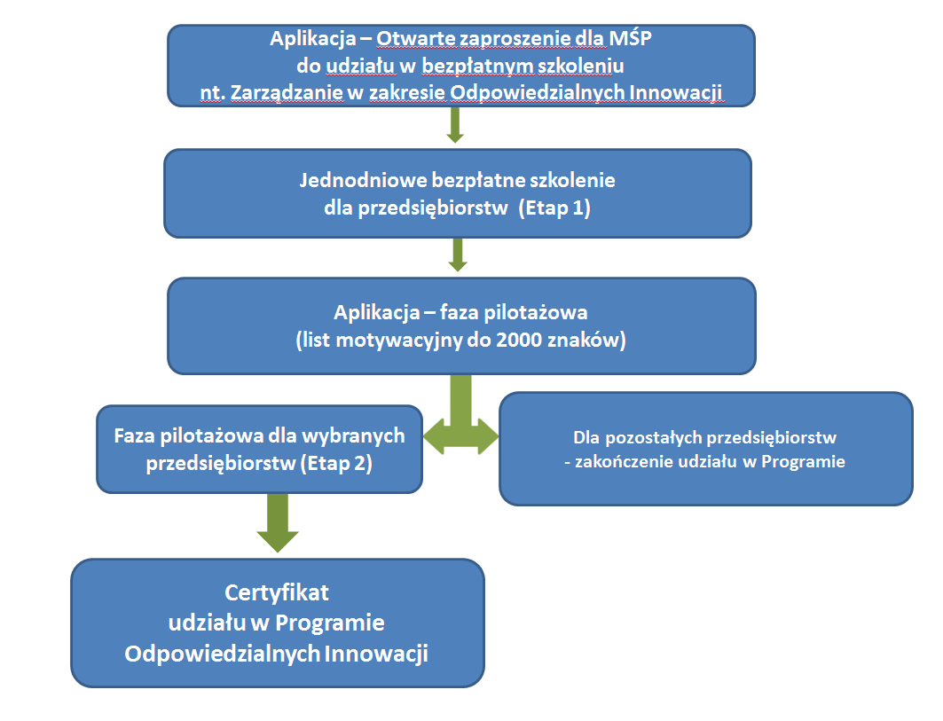

Dalsze informacje

Uczestnik naboru jest zobowiązany do złożenia Zgłoszenia oraz Deklaracji Pomocy Publicznej do dnia 30 maja 2018 r. osobiście, za pośrednictwem operatora publicznego lub przesyłką kurierską na adres:

Urząd Marszałkowski Województwa Lubelskiego w Lublinie
Departament Gospodarki i Współpracy Zagranicznej
ul. Grottgera 4
20-029 Lublin

Otwarte Zaproszenie „ROSIE”

Adres e-mail: elzbieta.walecka@lubelskie.pl
Tel. 81 537 16 21

